Cézar Calzza Mussoi

Pedro Krassuski de Araujo Barbosa

João Pedro Komarcheuski Singh

João Luis Valente Parrilha

João Vitor Cunha Assumpção

RELAÇÃO DE ARTEFATOS

ESPECIFICAÇÃO DO PROJETO

EcoStore



Curitiba

2022

SUMÁRIO

ARTEFATO 1: Quadro “3 Objetivos” 3

ARTEFATO 2: Quadro “é – não é – faz – não faz” 4

ARTEFATO 3: Quadro “Visão de Produto”. 5

ARTEFATO 4: Canvas PBB 6

ARTEFATO 5: Relação de User Stories 7

ARTEFATO 6: Diagrama Entidade-Relacionamento (DER) 8

ARTEFATO 7: Diagrama de Classes 9

ARTEFATO 8: Demais Diagramas 10

REFERÊNCIA BIBLIOGRÁFICAS 11

ÍNDICE DE ILUSTRAÇÕES

Figura 1 – Quadro “3 Objetivos”. 3

Figura 2 – Quadro “é – não é – faz – não faz”. 4

Figura 3 – Quadro "Visão de Produto". Fonte: AGUIAR, F. 2018. 5

Figura 4 – Canvas PBB: "Product Backlog Building". Fonte: AGUIAR, F. 2018. 6

Figura 5 - User Stories e Critérios de Aceite. Fonte: AGUIAR, F. 2018. 7

Figura 6 – Exemplo: DER construído com de engenharia reversa (MySQL Workbench). 8

Figura 7 – Exemplo: Diagrama de Classes. 9

Figura 8 – Exemplo: Diagrama de Atividades. 10

Figura 9 – Exemplo: Diagrama de Máquina de Estados. 11

ARTEFATO 1: Quadro “3 Objetivos”

| **ARTEFATO 1**: Quadro “3 Objetivos” | |
| --- | --- |
| **NOME DO PRODUTO**: EcoStore | |
| **OBJETIVOS** | **DESCRIÇÃO** |
| 1 | Anunciar produtos sustentáveis |
| 2 | Efetuar a comunicação entre comprador e vendedor |
| 3 | Controlar os produtos anunciados |

**Figura 1 – Quadro “3 Objetivos”.**

ARTEFATO 2: Quadro “é – não é – faz – não faz”

| **ARTEFATO 2**: Quadro “é – não é – faz – não faz” | |
| --- | --- |
| **NOME DO PRODUTO**: EcoStore | |
| **É**  - Um marketplace de produtos sustentáveis  - Um facilitador de acesso a produtos sustentáveis | **Não é**  - Um marketplace de produtos genéricos  - Uma indústria de produtos sustentáveis |
| **Faz**  - O anúncio de produtos sustentáveis  - Comunicação com empresas terceiras (pagamento e frete)  - Comunicação entre comprador e vendedor | **Não faz**  - Criação e produção de produtos  - Entrega do produto  - Processamento do pagamento |

**Figura 2 – Quadro “é – não é – faz – não faz”.**

ARTEFATO 3: Quadro “Visão de Produto”.

| **ARTEFATO 3**: Quadro “Visão de Produto” | |
| --- | --- |
| **NOME DO PRODUTO**: EcoStore | |
| **CLIENTE-ALVO** | Pessoas interessadas em adquirir um produto sustentável |
| **CATEGORIA-SEGMENTO** | Uma loja virtual de produtos sustentáveis |
| **BENEFÍCIO-CHAVE** | Facilitar o acesso a produtos sustentáveis para vendedores e compradores |
| **DIFERENCIADO-CHAVE** | Restrito a produtos sustentáveis |
| **META-VALOR.** | Diminuir os impactos ao meio ambiente |

**Figura 3 – Quadro "Visão de Produto". Fonte: AGUIAR, F. 2018.**

ARTEFATO 4: Canvas PBB

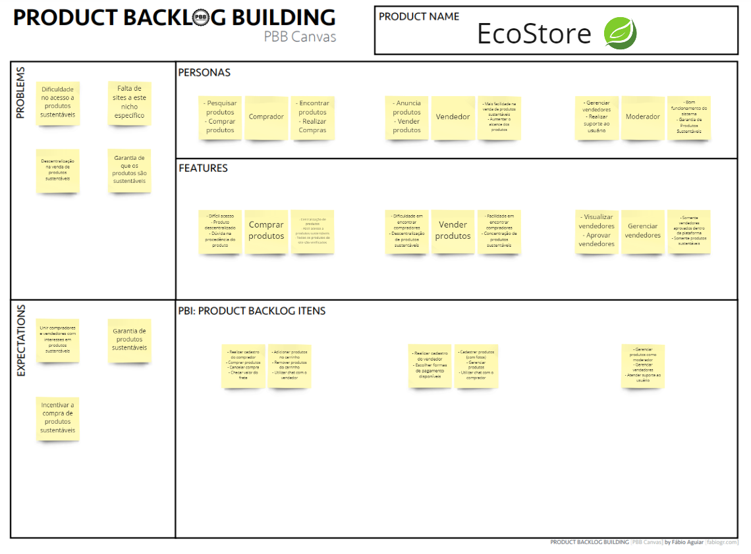

**Figura 4 – Canvas PBB: "Product Backlog Building". Fonte: AGUIAR, F. 2018.**

Link Miro: <https://miro.com/welcomeonboard/UWszTG9ZdndmTU1yYm5WTFV4d0R5dXZwWTlRSmp4dEZ2UGJOWGZvdnVVbDlpaWdQQ1NCUU1RVTJtUzgzZ2JIa3wzMDc0NDU3MzU1OTIwNjI1MTky?invite_link_id=450050721230>

ARTEFATO 5: Relação de User Stories

| **ARTEFATO 5:** Relação de User Stories | | |
| --- | --- | --- |
| **FEATURE PBI**: Realizar Cadastro de Usuário (Comprador) | | |
| **USER**  **STORY 1** | **COMO**: Comprador  **POSSO**: Realizar cadastro de usuário  **PARA**: Comprar produtos | |
| **CRITÉRIO**  **DE**  **ACEITE 1** | **DADO** **QUE**: Desejo realizar uma compra  **QUANDO**: Realizo o cadastro  **ENTÃO**: Posso realizar uma compra |
| **CRITÉRIO**  **DE**  **ACEITE 2** | **DADO** **QUE**: Desejo realizar uma compra  **QUANDO**: Não realizo o cadastro/login  **ENTÃO**: Não posso realizar uma compra |
| **FEATURE PBI**: Realizar Cadastro de Usuário (Vendedor) | | |
| **USER**  **STORY 2** | **COMO**: Vendedor  **POSSO**: Realizar cadastro  **PARA**: Vender produtos | |
| **CRITÉRIO**  **DE**  **ACEITE 1** | **DADO** **QUE**: Desejo vender produtos  **QUANDO**: Realizo cadastro/login  **ENTÃO**: Posso realizar venda de produtos |
| **CRITÉRIO**  **DE**  **ACEITE 2** | **DADO** **QUE**: Desejo vender produtos  **QUANDO**: Não realizo o cadastro/login  **ENTÃO**: Não posso realizar venda de produtos |
| **FEATURE PBI**: Escolher forma de pagamento | | |
| **USER**  **STORY 3** | **COMO**: Vendedor  **POSSO**: Escolher o método de pagamento do produto a venda  **PARA**: O comprador selecionar o método de pagamento permitido | |
| **CRITÉRIO**  **DE**  **ACEITE 1** | **DADO** **QUE**: Tenho interesse em vender um produto  **QUANDO**: For cadastrar o produto  **ENTÃO**: Poderei escolher o método de pagamento |
| **CRITÉRIO**  **DE**  **ACEITE 2** | **DADO** **QUE**: Tenho interesse em vender um produto  **QUANDO**: For cadastrar o produto  **ENTÃO**: Caso eu não esteja aprovado não poderei escolher o método de pagamento |
| **FEATURE PBI**: Cadastramento de produto | | |
| **USER**  **STORY 4** | **COMO**: Vendedor  **POSSO**: Cadastrar produtos  **PARA**: Vender produtos | |
| **CRITÉRIO**  **DE**  **ACEITE 1** | **DADO** **QUE**: Desejo vender um produto  **QUANDO**: Cadastro o produto  **ENTÃO**: O produto será anunciado |
| **CRITÉRIO**  **DE**  **ACEITE 2** | **DADO** **QUE**: Desejo vender um produto  **QUANDO**: Eu não estou aprovado  **ENTÃO**: O produto não será anunciado |
| **FEATURE PBI**: Utilização de chat com o comprador | | |
| **USER**  **STORY 5** | **COMO**: Vendedor  **POSSO**: Utilizar o chat com o comprador  **PARA**: Tirar possíveis dúvidas do comprador | |
| **CRITÉRIO**  **DE**  **ACEITE 1** | **DADO** **QUE**: Desejo me comunicar com o comprador  **QUANDO**: Utilizo o chat  **ENTÃO**: Posso realizar a comunicação com o comprador |
| **CRITÉRIO**  **DE**  **ACEITE 2** | **DADO** **QUE**: Desejo me comunicar com o comprador  **QUANDO**: Utilizo o chat  **ENTÃO**: Não obtenho resposta do comprador |
| **FEATURE PBI**: Realização de cadastro do moderador | | |
| **USER**  **STORY 6** | **COMO**: Moderador  **POSSO**: Realizar o cadastro  **PARA**: Ter acesso às ferramentas de moderador do site | |
| **CRITÉRIO**  **DE**  **ACEITE 1** | **DADO** **QUE**: Desejo gerenciar um produto para a venda  **QUANDO**: Realizo o cadastro  **ENTÃO**: Posso gerenciar o produto |
| **CRITÉRIO**  **DE**  **ACEITE 2** | **DADO** **QUE**: Desejo gerenciar um produto para a venda  **QUANDO**: Não realizo o cadastro  **ENTÃO**: Não posso gerenciar o produto |
| **FEATURE PBI**: Gerenciamento de produto | | |
| **USER**  **STORY 7** | **COMO**: Moderador  **POSSO**: Gerenciar produtos  **PARA**: Validar o produto para a venda | |
| **CRITÉRIO**  **DE**  **ACEITE 1** | **DADO** **QUE**: Uma nova venda seja adicionada a lista de validação  **QUANDO**: Gerencio produtos  **ENTÃO**: Posso validar ou reprovar uma venda/produto |
| **CRITÉRIO**  **DE**  **ACEITE 2** | **DADO** **QUE**: Uma nova venda irá ser adicionada a lista de validação  **QUANDO**: Gerencio produtos  **ENTÃO**: O produto não é adicionado a lista |
| **FEATURE PBI**: Gerenciamento de vendedores | | |
| **USER**  **STORY 8** | **COMO**: Moderador  **POSSO**: Gerenciar os vendedores  **PARA**: Classificar os que estão aptos a realizar vendas no site | |
| **CRITÉRIO**  **DE**  **ACEITE 1** | **DADO** **QUE**: Um novo vendedor seja adicionado a lista de validação  **QUANDO**: Gerencio vendedor  **ENTÃO**: Posso aprovar ou reprovar o vendedor |
| **CRITÉRIO**  **DE**  **ACEITE 2** | **DADO** **QUE**: Um novo vendedor seja adicionado a lista de validação  **QUANDO**: Gerencio vendedor  **ENTÃO**: Vendedor não foi adicionado a lista de validação |
| **FEATURE PBI**: Atendimento de suporte ao usuário | | |
| **USER**  **STORY 9** | **COMO**: Moderador  **POSSO**: Atender o suporte ao usuário  **PARA**: Tirar dúvidas de usuários sobre o site | |
| **CRITÉRIO**  **DE**  **ACEITE 1** | **DADO** **QUE**: Um usuário enviou uma dúvida para o suporte  **QUANDO**: Atendo o suporte ao usuário  **ENTÃO**: Posso me comunicar com o usuário para tirar suas dúvidas |
| **CRITÉRIO**  **DE**  **ACEITE 2** | **DADO** **QUE**: Um usuário não enviou uma dúvida para o suporte  **QUANDO**: Atendo o suporte ao usuário  **ENTÃO**: Não posso me comunicar com o usuário para tirar suas dúvidas |
| **FEATURE PBI**: Comprar produto | | |
| **USER**  **STORY 10** | **COMO**: Comprador  **POSSO**: Comprar produto  **PARA**: Comprar produto | |
| **CRITÉRIO**  **DE**  **ACEITE 1** | **DADO** **QUE**: Desejo um produto do site  **QUANDO**: Compro o produto  **ENTÃO**: Receberei o produto adquirido |
| **CRITÉRIO**  **DE**  **ACEITE 2** | **DADO** **QUE**: Desejo um produto do site  **QUANDO**: Não realizei login  **ENTÃO**: Não realizarei a compra |
| **FEATURE PBI**: Cancelamento de compra | | |
| **USER**  **STORY 11** | **COMO**: Comprador  **POSSO**: Cancelar a compra  **PARA**: Cancelar a compra | |
| **CRITÉRIO**  **DE**  **ACEITE 1** | **DADO** **QUE**: Me arrependa de uma compra  **QUANDO**: Cancelo a compra  **ENTÃO**: A compra é cancelada |
| **CRITÉRIO**  **DE**  **ACEITE 2** | **DADO** **QUE**: Não me arrependa de uma compra  **QUANDO**: Iria cancelar a compra  **ENTÃO**: A compra não é cancelada |
| **FEATURE PBI**: Checagem de valor de frete | | |
| **USER**  **STORY 12** | **COMO**: Comprador  **POSSO**: Checar o valor do frete  **PARA**: Saber o valor do frete | |
| **CRITÉRIO**  **DE**  **ACEITE 1** | **DADO** **QUE**: Desejo saber o valor para o meu frete  **QUANDO**: Checo o valor do frete  **ENTÃO**: Tenho o valor do frete |
| **CRITÉRIO**  **DE**  **ACEITE 2** | **DADO** **QUE**: Desejo saber o valor para o meu frete  **QUANDO**: Checo o valor do frete  **ENTÃO**: Não recebo o valor do frete |
| **FEATURE PBI**: Gerenciamento de carrinho | | |
| **USER**  **STORY 13** | **COMO**: Comprador  **POSSO**: Gerenciar o carrinho de compras  **PARA**: Realizar alterações no carrinho | |
| **CRITÉRIO**  **DE**  **ACEITE 1** | **DADO** **QUE**: Realizar alterações no carrinho  **QUANDO**: Gerencio o carrinho  **ENTÃO**: Altero o carrinho |
| **CRITÉRIO**  **DE**  **ACEITE 2** | **DADO** **QUE**: Realizar alterações no carrinho  **QUANDO**: Gerencio o carrinho  **ENTÃO**: Não acontecem alterações no carrinho |
| **FEATURE PBI**: Utilização de chat com vendedor | | |
| **USER**  **STORY 14** | **COMO**: Comprador  **POSSO**: Utilizar o chat com o vendedor  **PARA**: Tirar possíveis dúvidas sobre o produto/compra | |
| **CRITÉRIO**  **DE**  **ACEITE 1** | **DADO** **QUE**: Desejo tirar dúvidas sobre o produto/compra  **QUANDO**: Utilizo o chat  **ENTÃO**: Posso tirar diretamente as dúvidas com o vendedor |
| **CRITÉRIO**  **DE**  **ACEITE 2** | **DADO** **QUE**: Não desejo tirar dúvidas sobre o produto/compra  **QUANDO**: Utilizo o chat  **ENTÃO**: Não tiro diretamente as dúvidas com o vendedor |

**Figura 5 - User Stories e Critérios de Aceite. Fonte: AGUIAR, F. 2018.**

Link Trello: <https://trello.com/b/s90qtr3V/ecostore>

ARTEFATO 6: Diagrama Entidade-Relacionamento (DER)

| **ARTEFATO 6:** Diagrama Entidade-Relacionamento (DER) |
| --- |
|  |

**Figura 6 – Exemplo: DER construído com de engenharia reversa (MySQL Workbench).**

ARTEFATO 7: Diagrama de Classes

| **ARTEFATO 7:** Diagrama de Classes |
| --- |
|  |

**Figura 7 – Exemplo: Diagrama de Classes.**

ARTEFATO 8: Demais Diagramas

1. Diagrama de Atividades (da disciplina de Criação de Modelos Computacionais)

| **ARTEFATO 8.1:** Diagrama de Atividades |
| --- |
|  |

**Figura 8 – Exemplo: Diagrama de Atividades.**

1. Diagrama de Máquina de Estado (da disciplina de Criação de Modelos Computacionais)

| **ARTEFATO 8.2:** Diagrama de Máquina de Estados |
| --- |
|  |

**Figura 9 – Exemplo: Diagrama de Máquina de Estados.**

REFERÊNCIA BIBLIOGRÁFICAS

AGUIAR, F. **Product backlog building: concepção de um product backlog efetivo**. 2018. Disponível em: <https://speakerdeck.com/fabiogr/product-backlog-building>. Acesso em: 10 fevereiro 2022.

AGUIAR, F. **PBB_Canvas Template**. 2018. Disponível em: <http://www.productbacklogbuilding.com/canvas/PBB_Canvas.pdf>. Acesso em 10 de fevereiro de 2022.

SCHWABER, K.; SUTHERLAND, J. **Guia do SCRUM - o guia definitivo para o Scrum: as regras do jogo**. 2020. Disponível em: <https://scrumguides.org/docs/scrumguide/v2020/2020-Scrum-Guide-Portuguese-European.pdf>. Acesso em: 10 fevereiro 2022.